Vývojcen průmyslových výrobců v červenci 2016

**Meziměsíční srovnání:**

**Meziměsíčně** zůstaly ceny průmyslových výrobců na úhrnu beze změny.

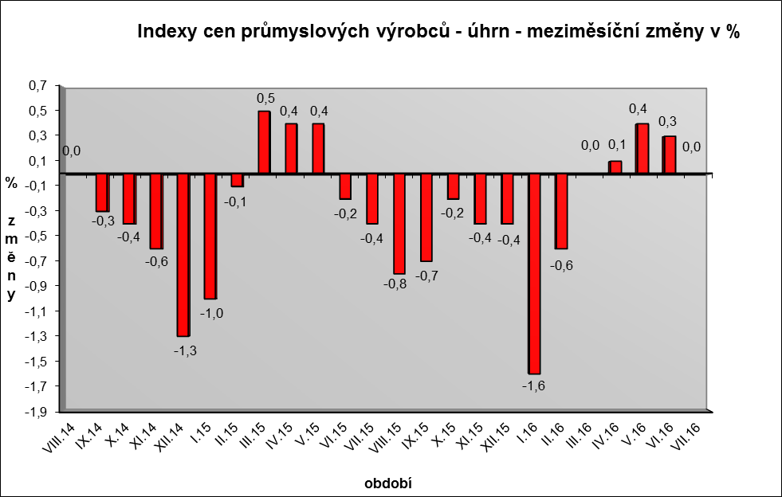

Klesly především ceny v oddílu koksu a rafinovaných ropných produktů. Ceny v oddílu dopravních prostředků se snížily o 0,2 %, z toho ceny dílů a příslušenství pro motorová vozidla o 0,3 %. Ceny těžby a dobývání byly vyšší o 0,6 %.

Vzrostly ceny obecných kovů a kovodělných výrobků a ceny potravinářských výrobků, nápojů a tabáku shodně o 0,4 %, z toho ceny masa a výrobků z masa o 1,9 %.

Vybraná odvětví, která nejvíce ovlivnila výši celkového meziměsíčního indexu:



**Meziroční srovnání:**

Ceny průmyslových výrobců meziročně klesly o 4,0 % (v červnu o 4,4 %).

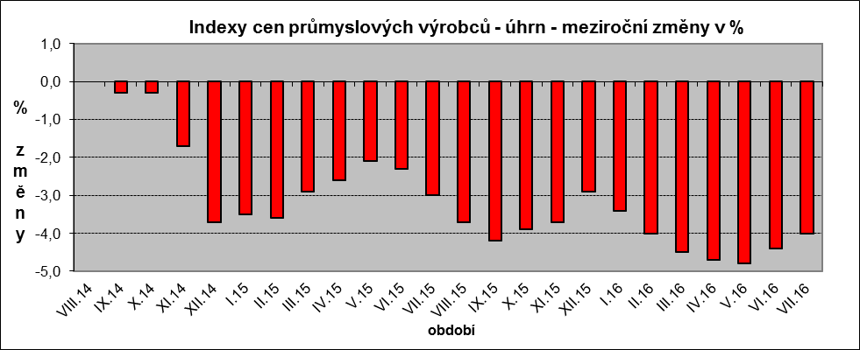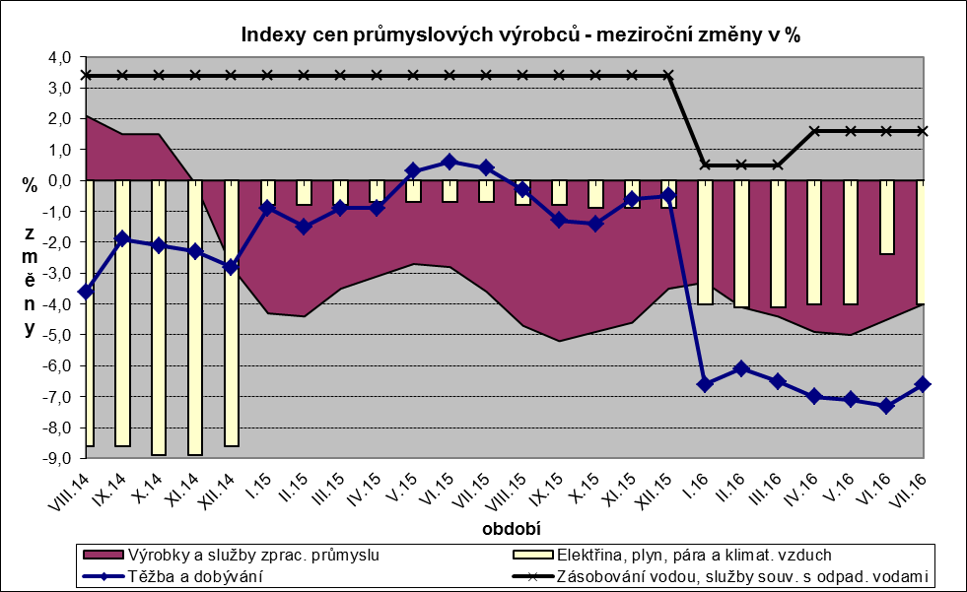

Nižší byly zejména ceny v oddílu koksu a rafinovaných ropných produktů. Klesly ceny chemických látek a výrobků o 11,6 %, těžby a dobývání o 6,6 % a obecných kovů a kovodělných výrobků o 3,4 %.

Ceny v oddílu elektřiny, plynu, páry a klimatizovaného vzduchu byly nižší o 4,0 %. Snížily se ceny potravinářských výrobků, nápojů a tabáku o 3,1 %, z toho ceny mléčných výrobků o 10,8 %.

Ceny vody, její úpravy a rozvodu vzrostly o 1,6 % a ceny v oddílu nábytku a ostatních výrobků zpracovatelského průmyslu o 0,7 %, z toho instalace průmyslových strojů a zařízení o 1,1 %.

Vybraná odvětví, která nejvíce ovlivnila výši celkového meziročního indexu:



Při hodnocení podle hlavních průmyslových skupin se meziročně nejvíce snížily ceny energií o 8,6 %.

**Klouzavý průměr** úhrnného indexu cen průmyslových výrobců (tj. podíl průměru bazických indexů za posledních 12 měsíců k předchozím 12 měsícům) byl 96,0 %.